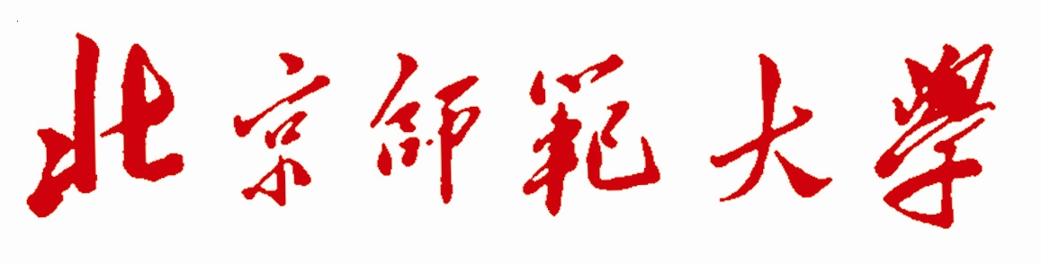
人工智能学院
硕士研究生中期考核报告

研 究 生： | 黄疏星
学 号： | 202121081050
导 师： | 余先川教授
专 业： | 计算机应用技术
研究方向： | 天文深度学习
考核时间：
考核地点：
论文题目： | 基于多模态数据的恒星分类方法研
 | 究

中期考核一般不少于6000字（英文不少于3500词）
一、学位论文的研究意义及国内外研究现状分析

研究意义
天文学是一门研究天体的科学，它可以帮助我们更加了解宇宙和地球的起源、演化以及未来的发展趋势。恒星研究是天文学中非常重要的一部分，通过分析恒星发出的光谱，可以确定其化学元素的种类和丰度，以及温度、密度等物理参数；通过研究恒星的图像，可以确定其大小、形状和光度等信息。深度学习是人工智能领域的重要分支，将这两个领域结合起来，可以为天文学带来新的研究意义和研究价值。利用深度学习技术可以更高效地处理和分析大量天文数据，例如，在星系分类、恒星识别等方面，传统方法需要耗费大量时间和人力进行手动标注和分类。而采用机器学习算法，则可以通过对已有数据集进行训练，并使用卷积神经网络等模型实现自动化分类与识别。此外，深度学习在寻找暗物质、探测引力波等方面也有着广泛应用前景。
SDSS（Sloan Digital Sky Survey）是目前为止最大、最全面、最深入地观测了银河系的科学研究之一，其中包含了大量的恒星光谱数据与图像数据，也是本文主要的数据来源。传统的数据分析方法难以有效处理这么大规模的数据集，而深度学习方法可以有效处理大规模数据，通过学习数据内在的特征，从而提高数据的分析效率和准确性，大大提高研究效率。
本文拟采用两种多模态机器学习方法对恒星进行研究：基于卷积自编码器的恒星分类研究、基于对比学习的多模态恒星分类研究。当前众多研究^{[1-4]}对恒星的研究仅仅使用了光谱数据，而对图像数据却没很好地加以利用。当前，自编码器技术已经应用于许多领域，如图像去噪、异常检测、特征提取与降维、生成模型、医学图像分析等。使用自编码器助于发现恒星光谱和图像中的潜在模式，从而提高分类准确性，而且天文观测数据通常受到各种噪声源的影响，自编码器具有去噪能力，可以从带有噪声的数据中提取有用的特征。对比学习通过比较相似和不相似的数据对，可以学习到更具区分性的特征表示，处理来自不同模态（光谱和图像）的数据，学习到一个统一的特征空间。这有助于整合来自不同数据源的信息，提高恒星分类和分析的准确性。采用恒星光谱和图像数据进行特征融合分类研究可以提高分类准确性和可靠性，恒星光谱可以提供有关恒星化学成分、温度和光度等方面的信息，而图像数据可以揭示恒星的形态、结构和运动等方面的特征，这有助于更全面、准确地了解恒星的性质。而且，恒星光谱数据与图像数据可以相互印证，提高分类结果的可靠性和有效性。

国内外研究现状
恒星光谱研究现状
传统的机器学习方法主要采用的是基于特征提取和分类器构建的方法进行恒星光谱识别，通常会将恒星光谱数据分为多个小区间，并对每个小区间进行特征提取，例如平均值、方差、峰值等等。然后，将提取出的特征作为输入，使用传统的分类器，例如支持向量机（SVM）、决策树等，进行分类和识别。例如，abruseva等人^{[5]}运用了一种决策树梯度增强算法，成功地实现了对各种天文物体的光度曲线进行自动分类，为天文学研究提供了有力支持；Li等人^{[6]}则应用了主成分分析(PCA)和随机森林(RF)的方法，对恒星光谱进行分类；Zhang等人^{[7]}在LAMOST Data Release 4 (DR4)中对B、A、F、m型恒星光谱进行了分类。首先对光谱数据计算光谱指标，进行降维处理，过滤掉冗余信息，然后利用XGBoost算法得到的分类器模型，对降维后的光谱数据进行分类。实验表明，在参数固定的情况下，XGBoost所建立的模型具有一定的自适应能力，整体精度可达88.5%;Vioque等人^{[8]}从大量恒星光谱数据中发现了693颗经典Be恒星，为我们更深入地了解恒星演化过程提供了重要的数据支持。
但传统机器学习方法需要手动进行特征提取，而且通常只能提取出一些较为简单的特征，难以全面准确地反映恒星光谱数据的复杂特征。另外，该方法在处理大规模的恒星光谱数据时，需要对数据进行细致的预处理和特征选择，导致计算复杂度较高，同时对于非线性问题的解决能力也较为有限。相对于传统的机器学习方法，深度学习方法具有更好的自动特征提取和表示能力，能够自动从原始数据中学习到更丰富的特征表达，并且可以高效地处理大规模的恒星光谱数据。Liu等人^{[9]}提出了1DSCNN 模型对F，G和K型恒星的光谱进行分类。该模型对标签使用one-hot编码，从而提高模型的学习能力。实验结果表明，一维SSCNN的分类准确率达到90％，其效果优于RF，KNN 和SVM算法。由于天体中O型恒星很难被观察，所以，与其他恒星光谱相比，LAMOST光谱库中O型恒星的数量相对较少。数据的平衡对于深度学习的分类性能有重要影响。为了解决恒星光谱分布不平衡的问题，Zheng等人^{[10]}提出了由 SGAN 和CNN组成的半监督分类模型，该模型通过SGAN 生成少量的O型光谱，来达到数据的平衡，防止在训练过程中出现过拟合现象。对于深度学习来说，网络结构越深，特征提取能力越强。但过深的网络结构会导致梯度消失和梯度爆炸。为了解决这问题，Zou等人^{[11]}将Rac-Net网络应用到恒星光谱分类任务上。该模型可以使用残差模块和注意力机制来增加模型的深度和模型重要通道的关注度。

卷积自编码器研究现状
卷积自编码器可用于数据压缩、重构和特征提取等任务，基本结构包括编码器和解码器两部分，通常使用卷积层和池化层来构建编码器和解码器，其中编码器可以将输入数据压缩为低维的特征向量，而解码器则可以将特征向量重构为原始数据。Lee等人提出了一种基于卷积深度置信网络的无监督学习方法，用于学习图像的分层特征表示^{[12]}。该方法可以自动地学习到不同层次的特征表示，从底层的边缘和纹理特征，到高层的语义特征。Masci等人提出了一种基于卷积自编码器的层次特征提取方法，该方法通过堆叠多个卷积自编码器来学习图像的分层特征表示^{[13]}。Xiang等人提出了一种基于卷积自编码器的图像去噪方法，用于去除图像中的噪声^{[14]}。通过训练一个卷积自编码器来学习图像的低维表示，并且将噪声图像作为输入来重构出无噪声的图像。Tran等人提出了一种基于3D卷积自编码器的视频特征提取方法，通过训练一个3D卷积自编码器来学习视频的低维表示，并且将该低维表示用于视频分类和动作识别任务^{[15]}。Van等人提出了一种基于卷积自编码器的条件图像生成方法，通过训练一个条件卷积自编码器来学习图像的低维表示，并且将该低维表示用于生成具有指定属性的图像^{[16]}。该自编码器包含一个编码器和一个PixelCNN解码器，其中编码器将输入图像和属性向量压缩成一个低维的编码向量，PixelCNN解码器则通过逐像素生成图像的方式生成具有指定属性的图像。Dong等人提出了一种基于卷积自编码器的图像超分辨率重构方法，训练一个卷积自编码器来学习图像的低维表示，并且将该低维表示用于重构高分辨率图像^{[17]}。

对比学习研究现状
对比学习最早由Hadsell等人在2006年提出，他们提出了一种基于对比学习的降维算法，该算法通过学习一个不变映射来减少维度^{[18]}。Schroff等人提出一种名为FaceNet的模型，可以将人脸图像映射到一个低维嵌入空间中，使得同一个人的图像在该空间中距离较近，不同人的图像距离较远^{[19]}。Gutmann和Hyvärinen提出了一种名为噪声对比估计（NCE）的方法，该方法可以用于学习非归一化的概率模型，他们使用一个噪声分布来估计模型的未归一化的概率，从而避免了计算归一化常数的复杂性^{[20]}。Mnih和Teh提出一种名为快速最大化后验（FMP）的算法该方法使用了一个对比损失函数，通过比较观测到的词和随机采样的词来学习词向量^{[21]}。Oord等人提出了一种名为对比预测编码（CPC）的方法，使用了一个自回归预测任务和一个对比损失函数来学习表示，其中对比损失函数旨在鼓励相邻序列的表示相似^{[22]}。Cheng等人提出了一种名为对数比对数上界（CLUB）的方法，该方法可以用于评估两个变量之间的互信息^{[23]}。He等人提出一种基于对比学习的自监督学习方法MOCO（Momentum Contrast），该方法通过构建在线和离线网络来学习数据的表示，其中在线网络通过将离线网络作为锚点来预测未来的数据^{[24]}。MOCO使用了一种新的对比损失函数，称为Momentum Contrast Loss，该函数可以将正样本与负样本之间的距离最大化。Chen等人提出SimCLR通过对图像进行随机扰动，并使用一种新的对比损失函数来最小化扰动后图像之间的差异^{[25]}。SimCLR还使用一种新的数据增强策略，称为随机裁剪和颜色抖动，可以帮助模型学习到更加鲁棒的特征表示。Caron等人提出SWAV通过将每个样本看作一个独立的类别，并在这些独立的类别之间最小化互信息来学习数据的表示^{[26]}。 Hassani等人提出了一种新的基于对比学习的多视角图像表示学习方法，使用了一种新的对比损失函数来最小化不同视角之间的差异和新的数据增强策略，称为随机游走采样（Random Walk Sampling），可以帮助模型学习到更加丰富的图像表示^{[27]}。OpenAI提出一种基于对比学习的跨模态预训练方法Clip，该方法可以通过学习图像和文本之间的对应关系来生成具有丰富语义的图像特征和文本特征，最大化正确的图像-文本对之间的相似性，并最小化不正确的对之间的相似性^{[28]}。

多模态研究现状
现有恒星分类技术主要集中在单一光谱信号的分析上。然而，现在利用多种不同模态数据进行同一种研究的方法被称为多模态。这种方法通过利用不同信号之间的互补信息，可以显著提高分类准确性。多模态技术早在1975年在军事领域就提出，我国也十分重视多模态数据领域的发展，并将其列入“863”计划重点项目，而且多模态机器学习也因为其学习方式接近人类而成为近年来的研究热点^{[29]}。随着近几年深度学习的高速发展，多模态研究实现了巨大的飞跃。微软的Baltrusaiti等人对有关多模态深度学习的研究状况进行了总结，并提出了有关多模态深度学习研究的五个未来探索方向，分别是：多模态表示、多模态翻译、多模态对齐、多模态融合以及多模态联合学习^{[30]}。本文主要围绕多模态表示、多模态对齐以及多模态融合，在基于多模态数据的恒星分类方法方法上进行了一系列的研究工作。
多模态表示是指提取多个模态数据的特征进行联合表示的过程。美国IBM的Mroueh 等人将声音信号和视频信号输入到神经网络后提取到的特征进行级联，并使用级联结果进行自动语音识别任务^{[31]}。多伦多大学的Kiros等人构建了一个可以学习模态的联合表示的编码器-解码器神经网络，并通过观察联合表示对每个模态的原始数据的重构能力来评估联合表示的性能^{[32]}。多模态翻译是指将某种模态中的知识翻译到另一种模态之中，以另一种模态的形式进行储存的过程；多模态对齐是指探究模态之间的联系，使研究人员能从多模态表示中获得更好的特征表示。麻省理工学院的Aytar等人设计了一个用于对齐表示学习的卷积神经网络，该网络的输入为视频模态、声音模态以及文本模态，并将这三种模态在网络中进行匹配对齐来实现三种模态的互相标注功能^{[33]}。多伦多大学的朱昱坤等人在大型语料库中通过无监督方式训练了一个上下文感知卷积神经网络，并将其运用在计算电影片段和剧本句子之间的相似性^{[34]}。加利福尼亚大学毛军华等人提出了一种可以对输入图片进行文本描述的系统，该系统由一个卷积神经网络模型和一个LSTM神经网络模型组成，用于对输入图片中的特定区域生成文本描述^{[35]}。多模态联合学习是指利用具有丰富知识的模态来辅助知识匮乏的模态进行学习的过程。
多模态融合是多模态深度学习领域的重点研究方向，是一种通过接收和组合多个模态中所包含的信息，为后续感知任务提供更多有价值信息的技术。融合方式通常分为与模型无关的融合方法以及与模型相关的融合方法。浦项科技大学的Ha等人使用卷积神经网络的一种变体从多模态数据中学习模态的共有特征以及特有特征并用于人类活动识别任务中^{[36]}。该模型主要使用参数共享的体系结构来学习多模态的联合表示，没有根据各模态所包含信息量的多少来组合每个模态的特征表示，因此该模型忽略了每个模态之间的相对重要性。微软亚洲研究院的Yao等人提出一种融合多个相似传感器以解决分类和回归问题的统一模型^{[37]}，该模型可以将来源于多个传感器的信息进行有效融合并提取其中的时间关系。其框架包括三层本地CNN，三层全局CNN和两层门控循环神经网络（Gated Recurrent Neural Network，GRU）。但该模型没有考虑不同传感器接收到信息的质量，只是将所有提取出的信息拼接在一起。随着注意力机制的发展，注意力机制在传统机器学习任务上取得了很大的进步。传统的注意力机制软注意力和强注意力两种。软注意力关注数据中的区域或者特征通道，强注意力更加关注数据中的点。注意力机制的发展为研究人员们根据不同模态包含有效信息量的多少，进行有选择的模态融合提供了理论基础。微软亚洲研究院的Yao等人在以往研究工作的基础上提出传感器时间注意机制^{[38]}。该方法在不同传感器之间有一个传感注意层，该层可根据其感应质量自动平衡传感器输入随时间的贡献，但该模型中没有给出明确的传感器质量评分的方法。浙江大学的任奎教授等人将声音信号与FMCW信号进行融合实现了高性能语音识别系统^{[39]}。美国马里兰大学的Zahid等人将音频信号和FMCW信号进行融合，能够在嘈杂的环境中实现语音识别并检测说话者的数量^{[40]}。美国三菱机电实验室的于建元等人使用WiFi信号，UWB信号以及惯性测量信号实现了多模态无线信号的室内定位系统^{[41]}。除此之外多模态数据也有一些实际的应用，例如谷歌推出的Google Lens应用。该应用基于图像识别以及光学字符识别技术，能够使机器通过扫描某个未知物体，来给出该物体的名称以及作用等功能。
本研究受自编码与多模态对比机器学习的启发，旨在将恒星光谱数据与图像数据相互结合，将它们映射到一个共同的特征空间中，从而得到全新的信息表示方式。与仅仅利用恒星光谱数据的传统恒星分类方法相比，该方法利用这两种数据源的互补信息，同时考虑它们之间的相关性，以获得更全面、准确的特征表示。通过这种方式，可以提高恒星分类效果，为天文学家进行更细致的天体分类研究提供了支持，有利于更加准确地绘制宇宙地图，为人类探索宇宙奠定基础。

- 学位论文的研究目标、研究内容及拟解决的关键问题

研究目标
本研究利用斯隆巡天（SDSS）数据集中的恒星光谱数据与图像数据进行恒星分类为实例背景，研究充分利用恒星光谱数据与图像数据进行高精度分类的多模态方法。提高恒星分类的准确性和效率，并为天文学领域的恒星研究提供新的工具和方法。具体目标如下：
- 构建一个恒星光谱数据与图像数据对齐的数据集。光谱和图像是恒星物理性质的两种不同表现形式，互相印证和补充。光谱和图像的对齐能够提高数据的利用效率，从而更好地支持机器学习算法的训练和预测。
- 实现对恒星光谱数据与恒星图像数据的有效表征学习，获得高质量的特征表征。
- 对多模态数据融合的方法进行探索，提出更加有效的融合策略。

研究内容
本研究将利用两种方法对恒星进行分类：基于卷积自编码器的多模态恒星分类、基于对比学习的恒星分类方法。具体地，研究将包括以下内容：
- SDSS数据集的获取和数据预处理：将从SDSS数据集中获取光谱和图像数据，并对数据进行预处理和光谱图像数据对齐，确保数据质量和格式的一致性。
- 基于卷积自编码器的表征模型：通过卷积自编码器分别学习恒星光谱数据与图像数据的表征，再通过特征融合技术将学习到的表征进行深度特征融合，再接上分类器进行恒星分类。
- 基于对比学习的多模态分类方法：为了解决不同模态表征不一致的问题，采用对比学习的方法，使得到的两个模态的表征向量在共同的嵌入空间中更接近。
- 模型性能评估和比较：将使用标准的性能评估方法，如准确率、召回率和F1得分等，对两种分类方法的性能进行评估和比较。将探索不同参数和结构对模型性能的影响，并尝试优化分类方法的性能。

拟解决的关键问题
- 恒星光谱数据与图像数据表征学习问题。多模态数据具有互补性与冗余性，如何将光谱数据进行表征，得到有意义的特征向量是需要解决的问题。
- 恒星光谱数据与图像数据的对齐问题。除了不同模态之间数据结构带来的差异，还存在不同模态表征不一致的问题。可以采用对比学习，将不同模态之间的表征直接进行对比并进行优化，使它们在嵌入空间内更加接近。
恒星光谱数据与图像数据特征融合问题。如何融合两种不同来源的数据，由于不同来源的数据通常具有不同的特征表达方式和数据分布，如何将它们有效地结合起来，以提取出更有用的特征并提高分类精度是一个具有挑战性的问题。特征加权是一种有效的方法，它使用不同的权重对来自不同模态的特征进行加权，以反映不同模态对分类或回归任务的贡献程度。

三、学位论文的研究计划、研究方法、创新之处和预期成果
- 研究计划
时间 | 主要研究内容内容研究内容
2023(3-5) | 资料收集、网络结构设计
2023(5-7) | 实验数据预处理、网络结构搭建、实验设计
2023(7-9) | 进行对比实验、训练过程调优、网络结构优化
2023(9-10) | 实验结果处理与分析、消融实验、撰写中期报告
2023(10-12) | 追加对其他星体分类的实验，以验证模型的适用性
2024(1-5) | 论文撰写与答辩

- 研究方法
本研究旨在全面、系统地收集与本项研究相关的文献资料、数据库和互联网大数据平台，以获取足够的信息来支持该研究的进行。在收集到数据后，我们计划对其进行预处理，包括清洗数据、去异常值和缺失值，并进行标准化或归一化处理，以确保数据的质量和可靠性。接着，我们将利用SDSS Server从SDSS数据集中获取恒星光谱数据与图像数据，并将它们通过id与位置信息进行对齐，以建立起数据之间的联系。最后，我们将使用模型对数据进行训练和优化，进而分析实验结果，以期能够得出有意义的结论并为未来相关研究提供参考。具体研究方案路线如图1所示。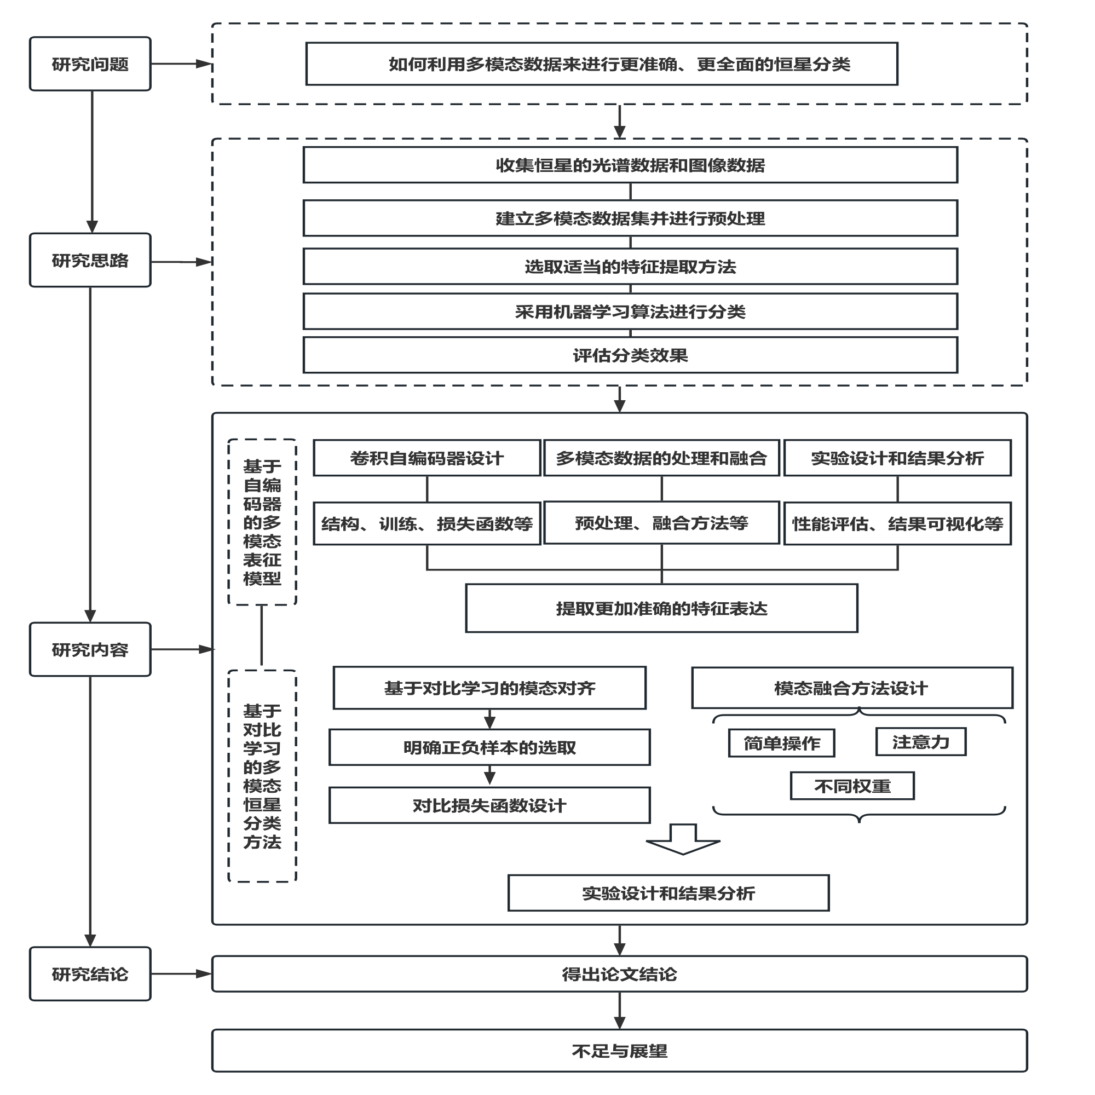
图 1 恒星分类路线图

- 基于卷积自编码器的多模态表征模型
本文提出的多模态表征模型如图2所示，模型架构包括一个图像编码器用来提取图像特征，一个光谱编码器用来提取光谱特征，以及一个融合模块将提取到的两种特征进行特征融合。所采用的图像编码器是基于ResNet^{[42]}改造而来的，ResNet已成功应用于各种计算机视觉任务，如物体检测、语义分割、人脸识别和姿态估计等，它通过引入残差连接解决了深度神经网络中的梯度消失问题，使得网络可以更深，能够学习到更丰富的特征表示，从而提高了图像分类和识别的性能。所采用的光谱编码器由MCNNBlock和TransformerBlock组成，MCNNBlock用于提取不同粒度的局部特征，以便更好地捕获恒星光谱的细节信息，采用TransformerBlock获取全局特征，以提高对整个光谱的理解能量。模型解码的结构与编码器结构类似，但形状相反，它们可以将特征融合后的低维编码向量重构成对应的图像和光谱。融合模块如图3所示，
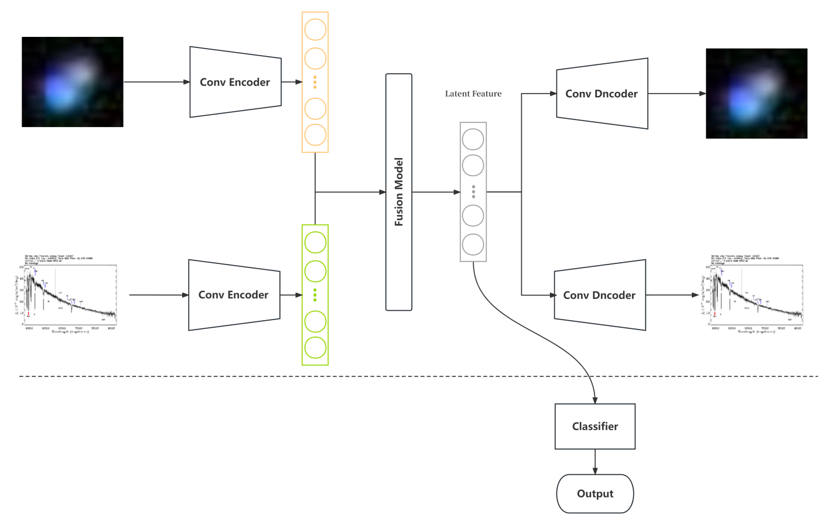

图 2 基于卷积自编码器的表征模型

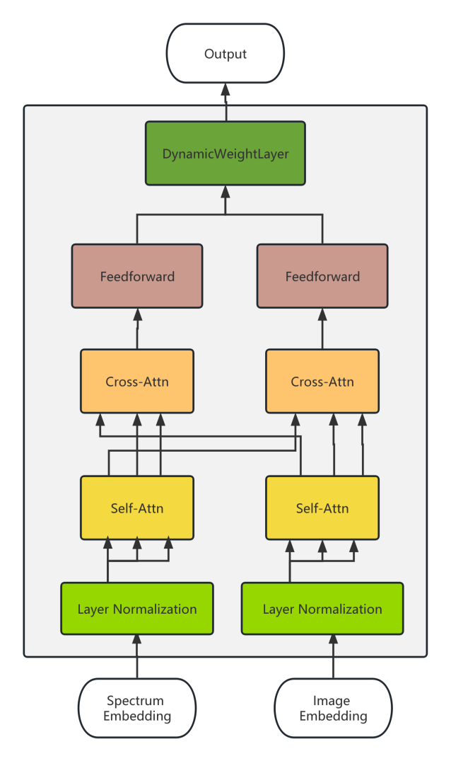

图 3 融合模块结构图

- 基于对比学习的多模态恒星分类方法
受多模态对比方法启发，本研究拟采用基于对比学习的多模态恒星分类方法。对于光谱数据,一般选择波长作为特征,对于图像数据,可以选择像素点作为特征，通过对比学习使得两个特征空间中的特征点对应到同一个物理特征，构建一个损失函数来衡量两个特征空间的差异,并使用优化方法不断调整特征对齐的结果。将对齐后的特征输入特征融合模块，融合多个特征空间提供不同的信息视角,可以学习到更加抽象和泛化的特征表示,有利于提高模型的泛化能力。而且通过分析不同特征空间的贡献,可以解释分类结果,这在实际应用中很有价值。
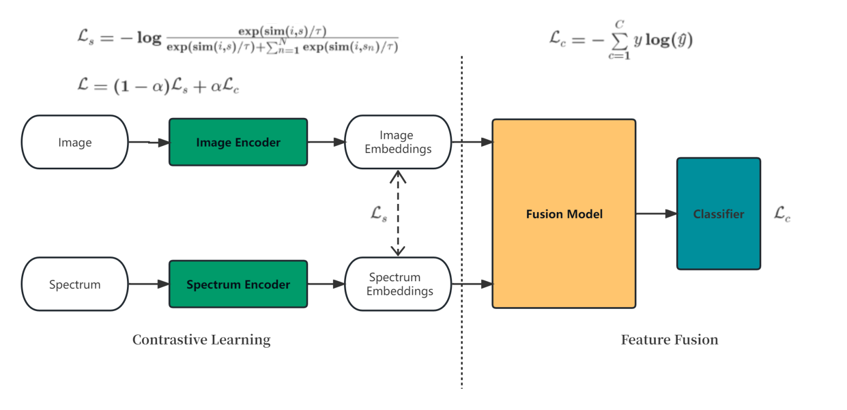

图 4 基于对比学习的多模态恒星分类方法

- 创新之处

- 采用自编码器可以将高维的光谱数据和图像数据压缩到低维的特征空间，从而减少计算复杂度，提高计算效率。光谱数据和图像数据是恒星的两种重要信息来源，它们分别揭示了恒星的不同属性和特征，通过自编码器技术提取这两种数据的特征，并进行特征融合，可以整合更多的信息，提高分类的准确性和鲁棒性。
- 将对比学习利用到恒星光谱和图像的特征提取中，可以有效地对齐这两种不同模态的特征，使得相同恒星的光谱特征和图像特征在特征空间中靠近。不仅可以提高特征的区分性，还可以增强模型的泛化能力。因为对比学习是无监督的，所以它可以在大量未标记的数据上进行训练，学习到更通用的特征表示。在特征对齐的基础上，可以进一步进行特征融合，将光谱特征和图像特征整合到一起，形成一个更全面、更具表达力的特征表示。

- 学位论文研究工作情况和已完成的研究内容
为验证多模态数据对于恒星分类的有效性，本文使用了多个模型进行实验比较，包括仅使用光谱数据的模型（[43]、[44]和ResNet50），以及光谱数据与图像数据的多模态模型（[45]和Ours）。从表1可以看出，多模态模型与仅使用光谱数据的模型相比，在恒星分类任务中取得了更好的性能。这表明图像数据余光谱数据结合在恒星分类任务中具有一定的优势，能够提供额外的信息来改善分类准确率。本文提出的模型在恒星分类任务中表现出最高的准确率（93.39%），该模型在结合光谱数据和图像数据时，能够更好地捕捉和利用两种模态的特征信息，从而提高了恒星分类的准确性。
Model | Accuracy (%)
Z.Zhao et al^{[43]} | 89.63
T.Liu et al^{[44]} | 87.27
ResNet50 | 90.51
J.Gao et al^{[45]} | 91.84
Ours | 93.39
表 1 各方法进行恒星分类的准确率

为探究各个小类的分类效果，从图5混淆矩阵可以看出，该分类器在恒星分类任务中表现出良好的性能，大多数类别都有较高的分类准确率。仅有少数类别之间的混淆，即一些样本被错误地预测为其他类别。
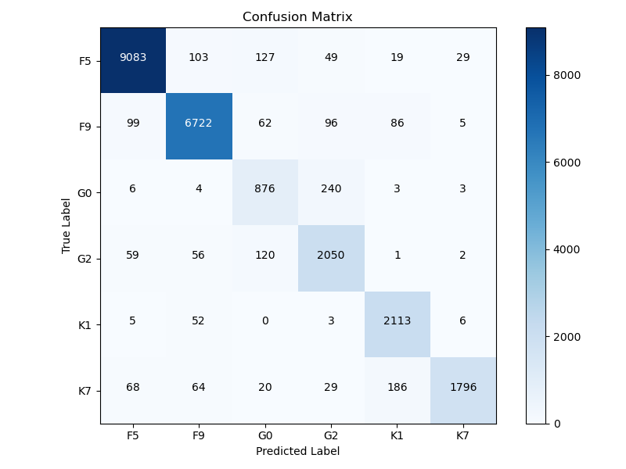
图5 基于自编码器多模态恒星分类的混淆矩阵

为探究在基于对比学习的恒星分类任务中使用不同组合的光谱编码器、图像编码器和融合模型对分类性能的影响，通过逐步添加不同的组件，分析每个组件对分类准确率的贡献，以确定最优的模型配置。如表2所示，在恒星分类任务中，同时利用光谱和图像数据，并结合融合模型和对比学习方法，可以显著提高分类准确率。

ID | Spectrum Encoder | Image Encoder | Fusion Model | Contrastive Learning | Accuracy (%)
1 | √ | - | - | - | 90.92
2 | √ | √ | - | - | 91.53
3 | √ | √ | √ | - | 93.06
4 | √ | √ | √ | √ | 93.87
表 2 基于对比学习的恒星分类消融实验

为了确定对比损失函数中温度τ与权重系数λ对模型性能的影响，通过对这两个参数进行组合，找到最优的参数配置。通过表3实验结果可以看出，超参数τ和λ的取值对模型性能有一定的影响，当τ=0.07且λ=0.5时获得最高的准确率。

τ  λ | 0.01 | 0.03 | 0.05 | 0.07 | 0.09
0.2 | - | 93.16% | - | - | -
0.4 | - | - | 93.21% | - | -
0.5 | 92.94% | - | - | 93.87% | -
0.7 | - | 93.32% | - | - | 92.64%
0.8 | - | - | 93.11% | - | -
表 3 不同温度与权重系数取得的准确率

五、所取得的阶段性成果
在恒星分类任务上取得了93.39%的准确率

六、导师意见
提出的基于卷积自编码器的表征模型和基于多模态数据的恒星分类方法具有创新性和有效性。进度符合预期，后续应进行更充分的实验以验证模型的有效性。

导师签字：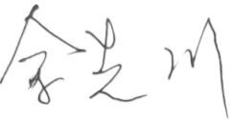

2023 年 10 月 25 日

参考文献
[1] LU Y, PAN J, YI Z. Study on Stellar Spectra Classification Based on Multitask Residual Neural Network: IEEE, 2020.
[2] LIU Z, ZHOU F, QIN Z, et al. Classification of stellar spectra with SVM based on within-class scatter and between-class scatter[J]. Astrophysics and space science, 2018,363(7): 1-6.
[3] KOLJONEN K I I, MACCARONE T J. Gemini/GNIRS infrared spectroscopy of the Wolf–Rayet stellar wind in Cygnus X-3[J]. Monthly notices of the Royal Astronomical Society, 2017,472(2): 2181-2195.
[4] LI X, LIN Y, QIU K. Stellar Spectra Classification and Feature evaluation Based on Random Forest[Z]. Ithaca: Cornell University Library, arXiv.org, 2019.
[5] GABRUSEVA T, ZLOBIN S, WANG P. Photometric light curves classification with machine learning[J]. Journal of Astronomical Instrumentation, 2020,9(01): 2050005.
[6] LI X, LIN Y, QIU K. Stellar spectral classification and feature evaluation based on a random forest[J]. Research in Astronomy and Astrophysics, 2019,19(8): 111.
[7] XIAO Z, LUO A L. XGBoost based stellar spectral classification and quantized feature[J]. Spectroscopy and Spectral Analysis, 2019,39(10): 3292-3296.
[8] VIOQUE M, OUDMAIJER R D, SCHREINER M, et al. Catalogue of new Herbig Ae/Be and classical Be stars-A machine learning approach to Gaia DR2[J]. Astronomy \& Astrophysics, 2020,638: A21.
[9] LIU W, ZHU M, DAI C, et al. Classification of large-scale stellar spectra based on deep convolutional neural network[J]. Monthly Notices of the Royal Astronomical Society, 2019,483(4): 4774-4783.
[10] ZHENG Z, QIU B, LUO A, et al. Classification for unrecognized spectra in lamost dr6 using generalization of convolutional neural networks[J]. Publications of the Astronomical Society of the Pacific, 2020,132(1008): 24504.
[11] ZOU Z, ZHU T, XU L, et al. Celestial spectra classification network based on residual and attention mechanisms[J]. Publications of the Astronomical Society of the Pacific, 2020,132(1010): 44503.
[12] LEE H, GROSSE R, RANGANATH R, et al. Unsupervised learning of hierarchical representations with convolutional deep belief networks[J]. Communications of the ACM, 2011,54(10): 95-103.
[13] MASCI J, MEIER U, CIRE C S AN D, et al. Stacked convolutional auto-encoders for hierarchical feature extraction, 2011. Springer.
[14] XIANG Q, PANG X. Improved denoising auto-encoders for image denoising, 2018. IEEE.
[15] TRAN D, BOURDEV L, FERGUS R, et al. Learning spatiotemporal features with 3d convolutional networks, 2015.
[16] Van den OORD A, KALCHBRENNER N, ESPEHOLT L, et al. Conditional image generation with pixelcnn decoders[J]. Advances in neural information processing systems, 2016,29.
[17] DONG C, LOY C C, HE K, et al. Image super-resolution using deep convolutional networks[J]. IEEE transactions on pattern analysis and machine intelligence, 2015,38(2): 295-307.
[18] HADSELL R, CHOPRA S, LECUN Y. Dimensionality reduction by learning an invariant mapping, 2006. IEEE.
[19] SCHROFF F, KALENICHENKO D, PHILBIN J. Facenet: A unified embedding for face recognition and clustering, 2015.
[20] GUTMANN M, HYV A RINEN A. Noise-contrastive estimation: A new estimation principle for unnormalized statistical models, 2010. JMLR Workshop and Conference Proceedings.
[21] MNIH A, TEH Y W. A fast and simple algorithm for training neural probabilistic language models[J]. arXiv preprint arXiv:1206.6426, 2012.
[22] OORD A V D, LI Y, VINYALS O. Representation learning with contrastive predictive coding[J]. arXiv preprint arXiv:1807.03748, 2018.
[23] CHENG P, HAO W, DAI S, et al. Club: A contrastive log-ratio upper bound of mutual information, 2020. PMLR.
[24] HE K, FAN H, WU Y, et al. Momentum contrast for unsupervised visual representation learning, 2020.
[25] CHEN T, KORNBLITH S, SWERSKY K, et al. Big self-supervised models are strong semi-supervised learners[J]. Advances in neural information processing systems, 2020,33: 22243-22255.
[26] CARON M, MISRA I, MAIRAL J, et al. Unsupervised learning of visual features by contrasting cluster assignments[J]. Advances in neural information processing systems, 2020,33: 9912-9924.
[27] HASSANI K, KHASAHMADI A H. Contrastive multi-view representation learning on graphs, 2020. PMLR.
[28] RADFORD A, KIM J W, HALLACY C, et al. Learning transferable visual models from natural language supervision, 2021. PMLR.
[29] BALTRUSAITIS T, AHUJA C, MORENCY L. Multimodal Machine Learning: A Survey and Taxonomy[J]. IEEE Transactions on Pattern Analysis and Machine Intelligence, 2019,41(2): 423-443.
[30] BALTRUSAITIS T, AHUJA C, MORENCY L P. Multimodal Machine Learning: A Survey and Taxonomy[J]. IEEE Trans Pattern Anal Mach Intell, 2019,41(2): 423-443.
[31] MROUEH Y, MARCHERET E, GOEL V. Deep multimodal learning for audio-visual speech recognition, 2015. IEEE.
[32] KIROS R, SALAKHUTDINOV R, ZEMEL R S. Unifying visual-semantic embeddings with multimodal neural language models[J]. arXiv preprint arXiv:1411.2539, 2014.
[33] AYTAR Y, VONDRICK C, TORRALBA A. See, hear, and read: Deep aligned representations[J]. arXiv preprint arXiv:1706.00932, 2017.
[34] ZHU Y, KIROS R, ZEMEL R, et al. Aligning books and movies: Towards story-like visual explanations by watching movies and reading books, 2015.
[35] MAO J, HUANG J, TOSHEV A, et al. Generation and comprehension of unambiguous object descriptions, 2016.
[36] HA S, CHOI S. Convolutional neural networks for human activity recognition using multiple accelerometer and gyroscope sensors, 2016. IEEE.
[37] YAO S, HU S, ZHAO Y, et al. Deepsense: A unified deep learning framework for time-series mobile sensing data processing, 2017.
[38] YAO S, ZHAO Y, HU S, et al. Qualitydeepsense: Quality-aware deep learning framework for internet of things applications with sensor-temporal attention, 2018.
[39] LIU T, GAO M, LIN F, et al. Wavoice: A noise-resistant multi-modal speech recognition system fusing mmwave and audio signals, 2021.
[40] OZTURK M Z, WU C, WANG B, et al. Radio SES: mmWave-Based Audioradio Speech Enhancement and Separation System[J]. IEEE/ACM Transactions on Audio, Speech, and Language Processing, 2023,31: 1333-1347.
[41] YU J, WANG P, KOIKE-AKINO T, et al. Multi-modal recurrent fusion for indoor localization, 2022. IEEE.
[42] HE K, ZHANG X, REN S, et al. Deep residual learning for image recognition, 2016.
[43] ZHAO Z, WEI J, JIANG B, et al. Automated Stellar Spectra Classification with Ensemble Convolutional Neural Network[J]. Advances in Astronomy, 2022,2022: 1-7.
[44] LI-TING D U, LI-HUA H, JIN-TAO Y, et al. Stellar Spectral Classification Based on Capsule Network[J]. Chinese astronomy and astrophysics, 2021,45(3): 352-363.
[45] GAO J, CHEN J, WEI J, et al. Deep Multimodal Networks for M-type Star Classification with Paired Spectrum and Photometric Image[J]. Publications of the Astronomical Society of the Pacific, 2023,135(1046): 44503.

